МБОУ «Средняя общеобразовательная школа № 69
с углублённым изучением отдельных предметов»

Секция: математика

Исследовательская работа
«Геометрическая вероятность»

Автор: | Котегова Алина Борисовна
Научный руководитель: | Коновалова Ольга Викторовна

Ижевск, 2019г.
Содержание

Введение……………………………………………………………………….…..3
Теоретическая часть…………………………………………………………........5
- История возникновения теории вероятностей...………………….…...…..5
- Основные определения и аксиомы теории вероятностей….………..……7
- Решение типовых задачна геометрическое определение вероятности...10
- Практическое применение теории вероятностей………………………...13
Практическая часть……………………………………………………….…..…16
Заключение……………………………………………………………………….20
Список литературы………………………………………………………………21

Введение
Как вы все знаете, чемпионат мира по футболу в 2018 году прошёл в нашей стране. Как и большинство россиян, я вместе с папой и братом болела за команду России. И тут я задумалась, почему нападающим так трудно попасть таким маленьким мячом в такие большие ворота? Папа мне подсказал: потому что на положительный исход события влияет большое число разного рода причин, законы действия которых непредсказуемы. Так во время игры может пойти дождь, измениться сила и направление ветра, сам футболист может устать или заболеть. Все это приводит к тому, что попадание мяча в ворота противника – событие неоднозначное, то есть не 100 %-ное.
Выявлением и изучением закономерностейслучайных событий занимается специальная область в математике – теория вероятностей. Предметом теории вероятностей является изучение вероятностных закономерностей массовых однородных случайных событий. Иногда оценить вероятность случайного события наглядней и удобней геометрически. Так, например, если не брать во внимание многочисленные внешние и внутренние факторы, то вероятность попадания мяча в свободные ворота близка к 100 %, так как площадь ворот достаточна большая, а на сколько она уменьшится, если в воротах стоит вратарь, или в зоне защиты еще два футболиста, можно оценить с помощью определения геометрической вероятности. Поэтому этот раздел теории вероятности я решила изучить подробней.
Цель моей работы научиться использовать геометрический способ определения вероятности для принятия решения в условиях неопределенности повседневной жизни.
Для достижения цели исследования необходимо реализовать следующие задачи:
- познакомиться с историей возникновения теории вероятностей как науки;
- изучить теорию по данной теме и рассмотреть типовые задачи и их решений с помощью геометрического способа определения вероятности;
- применить полученные знания на практике;
- подготовить презентацию;
- представить презентацию.

Теоретическая часть
  - История возникновения теории вероятностей
Возникновение теории вероятностей как науки относят к средним векам и первым попыткам математического анализа азартных игр (орлянка, кости, рулетка). Первоначально её основные понятия не имели строго математического вида, к ним можно было относиться как к некоторым эмпирическим фактам, как к свойствам реальных событий, и они формулировались в наглядных представлениях. Самые ранние работы учёных в области теории вероятностей относятся к 17 веку. Исследуя прогнозирование выигрыша в азартных играх, Блез Паскаль и Пьер Ферма открыли первые вероятностные закономерности, возникающие при бросании костей. Под влиянием поднятых и рассматриваемых ими вопросов решением тех же задач занимался и Христиан Гюйгенс. При этом с перепиской Паскаля и Ферма он знаком не был, поэтому методику решения изобрёл самостоятельно. Его работа, в которой вводятся основные понятия теории вероятностей (понятие вероятности как величины шанса; математическое ожидание для дискретных случаев, в виде цены шанса), а также используются теоремы сложения и умножения вероятностей (не сформулированные явно), вышла в печатном виде на двадцать лет раньше (1657 год) издания писем Паскаля и Ферма (1679 год).
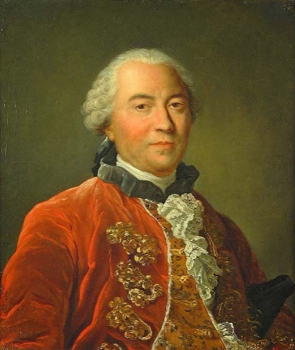
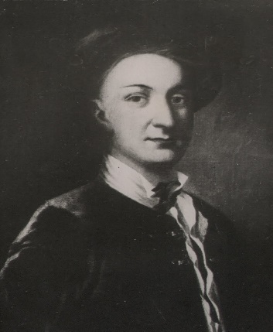
Уже в первой половине 18 века выяснилось, что классическое понятие вероятности имеет ограниченную область применений и возникают ситуации, когда оно не действует, а потому необходимо какое-то естественное его расширение. Обычно считают, что таким толчком послужили работы французского естествоиспытателя Ж. Бюффона (1707–1788), в которых он сформулировал знаменитую задачу о бросании иглы на разграфленную плоскость и предложил ее решение. Однако, задолго до рождения Бюффона появилась работа, в которой фактически уже был поставлен вопрос о нахождении геометрической вероятности. В 1692 г. в Лондоне был опубликован английский перевод книги Х. Гюйгенса «О расчетах в азартных играх», выполненный Д. Арбутнотом (1667–1735). В конце первой части переводчик добавил
несколько задач, среди которых была сформулирована задача совсем иной природы, по сравнению с теми, которые были рассмотрены великим автором. Он назвал эту задачу трудной и поместил ее в дополнении «для того, чтобы она была решена теми, кто считает такого рода проблемы достойными внимания».
Важный вклад в теорию вероятностей внёс Якоб Бернулли: он дал доказательство закона больших чисел в простейшем случае независимых испытаний. В первой половине XIX века теория вероятностей начинает применяться к анализу ошибок наблюдений; Лаплас и Пуассон доказали первые предельные теоремы. Во второй половине XIX века основной вклад внесли русские учёные П. Л. Чебышев, А. А. Марков и А. М. Ляпунов. В это время были доказаны закон больших чисел, центральная предельная теорема, а также разработана теория цепей Маркова. Современный вид теория вероятностей получила благодаря аксиоматизации, предложенной Андреем Николаевичем Колмогоровым. В результате теория вероятностей приобрела строгий математический вид и окончательно стала восприниматься как один из разделов математики.

  - Основные определения и аксиомы теории вероятностей
Само название "Теория вероятностей" производит двоякое впечатление: с одной стороны, слово теория – ассоциируется с наукой, с другой стороны, слово вероятность – в обыденном языке связывается с чем-то неопределенным, незакономерным.
Получается, что теория вероятностей изучает закономерности неопределенностей. На самом деле это не так.
В настоящее время вероятность – действительно теория, математическая теория и возникла она из практической деятельности людей. Она отвечает на следующий вопрос: как часто будет происходить то или иное событие в длинной последовательности наблюдений.
Гюйгенс в своей работе «О расчетах в азартных играх» писал:«Раз в случайных явлениях закономерности наблюдаются, то их можно объяснить, а в идеальном случае – предсказать».
В дальнейшем этот тезис развился в то, что называется теорией вероятностей - то есть в математическую дисциплину, которая в абстрактной форме изучает закономерности, присущие случайным явлениям. Она позволяет открывать и предсказывать новые факты теоретическим путем, без непосредственных наблюдений.
Основным понятием теории вероятностей является понятие случайного события.
Случайным событием называется событие, которое при осуществлении некоторых условий может произойти или не произойти. Например, попадание в некоторый объект или промах при стрельбе по этому объекту из данного орудия является случайным событием.
Событие называется достоверным, если в результате испытания оно обязательно происходит.
Невозможным называется событие, которое в результате испытания произойти не может.
Для нахождения вероятности случайного события A при проведении некоторого испытания следует:
1. найти число N всех возможных исходов данного испытания;
2. найти количество N(A) тех исходов испытания, в которых наступает событие A;
3. найти частное N(A)/N, оно и будет равно вероятности Р(А) события A.
В современном изложении теория вероятностей базируется на нескольких понятиях, построенных на непосредственном наблюдении и 4 аксиомах.
Аксиома 1. Каждому событию A соответствует определенное число P(A), удовлетворяющее условию 0≤P(A)≤1 и называемое его вероятностью.
Аксиома 2. Вероятность достоверного события равна единице.
Аксиома 3. Вероятность невозможного события равна нулю.
Аксиома 4. (аксиома сложения). Вероятность суммы двух несовместных событий равна сумме их вероятностей.
Классическое определение вероятности оказывается эффективным для решения целого спектра задач, но с другой стороны, обладает и рядом ограничений. Одним из таких ограничений является тот факт, что оно неприменимо к испытаниям с бесконечным количеством исходов. Простейший пример: точку наудачу бросают в фигуру G на плоскости. Какова вероятность того, что точка попадает в некоторую фигуру g, которая содержится в фигуре G.
g
G
Поскольку на плоскости бесконечно много точек, то здесь нельзя применить формулу Р(А)=N(A)/N(ввиду бесконечно большого значения «N») и поэтому на помощь приходит другой способ, называемый геометрическим определением вероятности.
Всё очень похоже: вероятность наступления некоторого события А в испытании равна отношению Р(А)=g/G, где G – геометрическая мера, выражающая общее число всех возможных и равновозможных исходов данного испытания, а g – мера, выражающая количество благоприятствующих событию А исходов. На практике в качестве такой геометрической меры чаще всего выступает длина или площадь, реже – объём.
Для геометрической вероятности, как и в классическом случае, определяется условная вероятность, независимость событий, справедливыми будут и теорема о вероятности суммы событий, и теорема умножения вероятностей, и формула полной вероятности, и теорема Байеса.
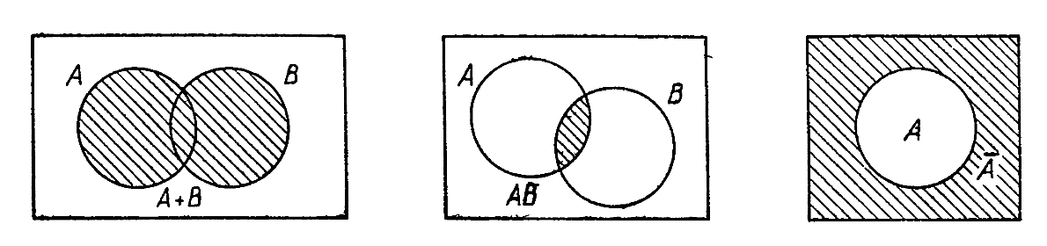
В случае классического определения вероятность достоверного (невозможного) события равна единице (нулю); справедливы и обратные утверждения (например, если вероятность события равна нулю, то событие невозможно). В случае геометрического определения вероятности обратные утверждения не имеют места. Например, вероятность попадания брошенной точки в одну определенную точку области G равна нулю, однако это событие может произойти, и, следовательно, не является невозможным.

  - Решение типовых задач на геометрическое определение вероятности
Типичными задачами, в которых оценить вероятность случайного события можно из геометрических соображений, являются задачи на попадание на отрезок/на площадь/в объем и задачи о встрече.
Задача № 1. На отрезок [0;1] наудачу бросается точка. Какова вероятность того, что она попадёт в промежуток [0,4;0,7]?
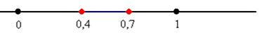
Решение.
Общее число исходов выражается длиной большего отрезка:G=1-0=1 ед., а исходы, благоприятствующие событию А, – длиной вложенного отрезка (в который точка должна попасть): g=0,7-0,4=0,3 ед. По геометрическому определению вероятности: Р(А)=g/G=0,3 ед./1 ед.=0,3.
Примечание. Для самоконтроля при оформлении задач следует указывать размерность (единицы, метры, квадратные единицы, квадратные метры и т.д.). На финальном этапе вычислений геометрическая мера сокращается, в результате чего получилась привычная безразмерная вероятность.
Задача № 2. Метровую ленту случайным образом разрезают ножницами. Найти вероятность того, что длина обрезка составит не менее 80 см.
Решение.
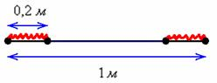
Рассмотрим событие: А – длина обрезка составит не менее 0,8 м.Поскольку ленту можно разрезать где угодно, то общему числу исходов соответствует её длина: G=1 м. Благоприятствующие событию А участки разреза отмечены на рисунке красным цветом и их суммарная длина равна: g=0,2+0,2=0,4 м. По геометрическому определению: Р(А)=g/G =0,4/1=0,4.
Примечание. При решении задач необходимо очень внимательно оценивать все варианты как равновозможных исходов, так и исходов, благоприятствующих событию А. Небрежность, допущенная при подсчете вариантов,часто приводит к неверным расчетам (например, длина обрезка составит не менее 80 см, если от ленты отрезать не более 20 см, но искомый разрез можно сделать как с одного конца ленты, так и с другого, поэтому Р(А)≠20/100=0,2).
Задача № 3. На координатной плоскости задано множество точек G, удовлетворяющих системе неравенств $\left\{\begin{aligned}-2≤х≤5 \\ 3≤у≤8\end{aligned}\right.$ (1) Из множества G случайным образом выбирается точка. Найдите вероятность того, что координаты этой точки удовлетворяю неравенству: y < х + 3 (2).
Решение.
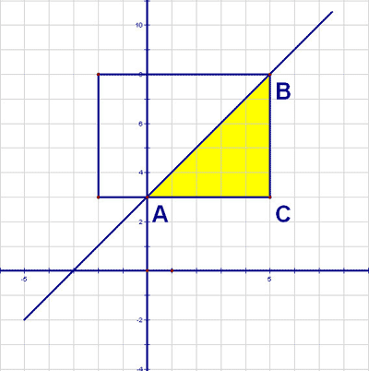
Построим в прямоугольной системе координат фигуру, удовлетворяющих системе неравенств (1), и получим, что общее число исходов выражается площадь прямоугольника, который задается неравенством (1):G=S□=7⋅5=35 ед².Исходы, благоприятствующие событию А (фигура, все точки которой расположены внутри заданной области (1) и удовлетворяют неравенству (2)) выражаются площадью треугольника: g=S_{Δ}=0,5⋅АС⋅СВ=0,5⋅5⋅5=12,5 ед.². По геометрическому определению вероятности: Р(А)=g/G= 12,5 ед.²/35 ед.²=0,357.
Примечание. Для наглядности при оформлении задач следует решение сопровождать рисунком, а, если геометрическая мера равновозможных исходов и исходов, благоприятствующих событию А, выражена условием (например, в виде неравенства), то и построением в системе координат.
Задача № 4. Два студента условились встретиться в определенном месте между 12:00 и 13:00. Пришедший первым ждет другого не больше 20 минут, после чего уходит. Найти вероятность того, что встреча произойдет.
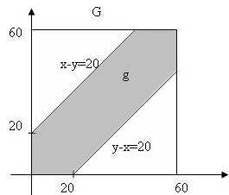
Решение.
Пусть в прямоугольной системе координат x - момент времени прихода первого студента, y - момент времени прихода второго студента. Тогда x, y принадлежат отрезку [0;60] (определение того, что встреча произойдет между 12:00 и 13:00, то есть в промежуток времени в 60 минут) - задает область G (квадрат со стороной 60 ед.). |x-y|≤ 20 (определение того, что студент, пришедший первым, ждет второго не больше 20 минут) - задает область g (внутри квадрата проведены две линии из точек 20 ед. на оси х и y под углом 45°).По геометрическому определению вероятности: Р(A)=g/G=60⋅60/(60⋅60-40⋅40) = 1,8.
Примечание. В задачах о встрече необходимо изобразить прямоугольную систему координат, где в подходящем масштабе строится квадрат со стороной равной интервалу времени встречи, при этом одна из вершин квадрата совпадает с началом координат, а его смежные стороны лежат на координатных осях. Общему множеству исходов будет соответствовать площадь данного квадрата. Далее на осях необходимо отложить время невозможного события (когда встреча не может произойти), и из этих точек провести две линии внутри квадрата под углом 45°. Множеству исходов, благоприятствующих встрече, соответствует площадь между этими линиями. Для ее вычисления из площади большого квадрата вычитают площади двух прямоугольных треугольников с помощью формулы S=0,5⋅a⋅b, где a, b – длины катетов.

  - Практическое применение теории вероятностей
Современное естествознание исходит из представления, согласно которому все явления природы носят статистический характер и законы могут получить точную формулировку только в терминах теории вероятностей. В молекулярной физике с ее помощью объясняют тепловые явления, в электромагнетизме – диэлектрические, проводящие и магнитные свойства тел, в оптике она позволила создать теорию теплового излучения, молекулярного рассеивания света.
Вероятностные представления позволили быстро оформить математическое изучение явлений ядерной физики. Появление радиофизики и изучение вопросов передачи радио сигналов не только усилили значение статистических концепций, но и привели к прогрессу самой математической науки - появлению теории информации.
Понимание природы химических реакций, динамического равновесия также невозможно без вероятностных представлений.
Обработка результатов наблюдений, которые всегда сопровождаются и случайными ошибками наблюдений, и случайными для наблюдателя изменениями в условиях проведения эксперимента, еще в 19 столетии привела исследователей к созданию теории ошибок наблюдений, и эта теория полностью опирается на вероятностные представления.
Астрономия в ряде своих разделов использует статистический аппарат. Звездная астрономия, исследование распределения материи в пространстве, изучение потоков космических частиц, распределение на поверхности солнца солнечных пятен (центров солнечной активности) и многое другое нуждается в использовании статистических представлений.
Биологи заметили, что разброс размеров органов живых существ одного и того же вида прекрасно укладывается в общие теоретико-вероятностные законы. Знаменитые законы Менделя, положившие начало современной генетике, требуют вероятностно-статистических рассуждений. Изучение таких значительных проблем биологии, как передача возбуждения, устройство памяти, передача наследственных свойств, вопросы расселения животных на территории, взаимоотношения хищника и жертвы требует хорошего знания теории вероятностей и математической статистики.
Гуманитарные науки объединяют очень разнообразные по характеру дисциплины - от языкознания и литературы до психологии и экономики. Вероятностные методы все в более значительной мере начинают привлекаться к историческим исследованиям, особенно в археологии. Вероятностные методы используются для установления авторства и изобличения литературных подделок. Например, авторство М.А. Шолохова по роману «Тихий Дон» было установлено с привлечением вероятностно-статистических методов.
Многие проблемы педагогики и психологии также требуют привлечения вероятностно-статистического аппарата. Вопросы экономики не могут не интересовать общество, поскольку с ней связаны все аспекты ее развития. Без статистического анализа невозможно предвидеть изменение количества населения, его потребностей, характера занятости, изменения массового спроса, а без этого невозможно планировать хозяйственную деятельность.
Непосредственно связаны с вероятностно-статистическими методами вопросы проверки качества изделий. Зачастую изготовление изделия занимает несравненно меньше времени, чем проверка его качества. По этой причине нет возможности проверить качество каждого изделия. Поэтому приходится судить о качестве партии по сравнительно небольшой части выборки. Вероятностные методы используются и тогда, когда испытание качества изделий приводит к их порче или гибели.
Первая возможность экспериментального исследования соотношений между беспорядочным движением отдельных частиц и закономерным движением их больших совокупностей появилась, когда в 1827 году ботаник Р. Броун открыл явление, которое по его имени названо "броуновским движением". Броун наблюдал под микроскопом взвешенную в воде цветочную пыльцу. К своему удивлению он обнаружил, что взвешенные в воде частицы находятся в непрерывном беспорядочном движении, которое не удается прекратить при самом тщательном старании устранить какие-либо внешние воздействия. Вскоре было обнаружено, что это общее свойство любых достаточно мелких частиц, взвешенных в жидкости. Броуновское движение - классический пример случайного процесса.
Практическое применение теории вероятностей велико. Это наука позволяет получать знания, которые помогают понимать закономерности окружающего мира, но находит ли она практическое применение в повседневной жизни? Попробуем ответить на этот вопрос в ходе практической части исследовательской работы.

Практическая часть.
Теория вероятностей – это наука, изучающая использование специфических методов для решения задач, которые возникают при рассмотрении случайных величин. Но имеет ли геометрический способ определения вероятности применение в реальной жизни?
Так каждому из нас каждый день приходится принимать множество решений в условиях неопределенности. Однако эту неопределенность можно «превратить» в некоторую определенность. И тогда это знание может оказать существенную помощь при принятии решения. Рассмотрим некоторые из них на конкретных примерах.
Задача № 1. Если не брать во внимание многочисленные внешние и внутренние факторы, то вероятность попадания мяча в свободные ворота близка к 100 %. На сколько она уменьшится, если в воротах стоит вратарь, а если в зоне защиты стоят еще два футболиста, а если футболисты выше среднего роста?
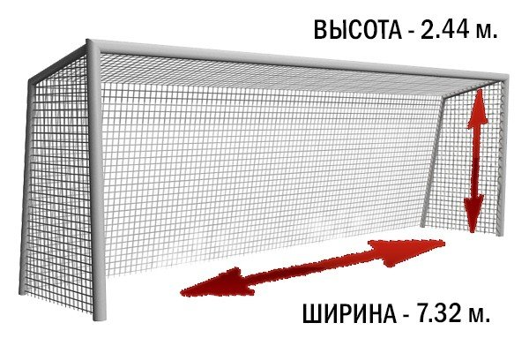
Решение.
Общему множеству исходов будет соответствовать площадь ворот: G=S□=7,32⋅2,44=17,861м². Множеству благоприятствующих исходов (когда мяч оказывается в воротах) соответствует площадь ворот, уменьшенной за счет стоящего в воротах футболиста g=S□-Š.По геометрическому определению вероятности: Р(А)= g/G, т. е. чем меньше площадь ворот, тем вероятность попадания в них мяча будет меньше. Это подтверждается вычислениями, которые оформлены в таблицу:
Условие | Ширина, м | Высота, м | Площадь, м² | Вероятность
Ворота без защиты | 7,32 | 2,44 | 17,861 | 17,861/17,861=1,00
В воротах: вратарь | 1,75 | 0,8 | 17,861-1,400 | 16,461/17,861=0,922
В воротах: вратарь и  защитник № 1 | 1,75  1,75 | 0,8  0,8 | 17,861-2х1,400 | 15,061/17,861=0,843
В воротах: вратарь и защитника № 1,  защитника № 2 | 1,75  1,75  1,75 | 0,8  0,8  0,8 | 17,861-3х1,400 | 13,661/17,861=0,765
В воротах: вратарь и защитник № 1,  защитника № 2 | 1,75  2,00  2,15 | 0,8  0,8  0,8 | 17,861-(1,40+1,60+1,75) | 13,111/17,861=0,736
Из таблицы видно, что шансы забить гол у нападающих падают с увеличением числа футболистов в зоне защиты ворот и с увеличением роста защитников (чтобы быть успешнее противников, нужно иметь в защите высокого футболиста, такого как Артём Дзюба).
Задача № 2.У меня есть две подруги Настя и Катя, которые не хотят общаться друг с другом. Чтобы поменяться книгами, я назначила им встречу в промежутке времени от 15:00 до 16:30. Обмен приветственными фразами и книгами длится 10 минут с Настей и 15 минут с Катей. Какова вероятность того, что подруги встретятся у меня?
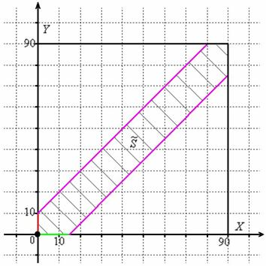
Решение.
Общему множеству исходов будет соответствовать площадь квадрата со стороной 90 мин. (15:00-16:30): S□=Х⋅У=90⋅90=8100 ед.²Множеству благоприятствующих исходов (когда подруги встретятся у меня) соответствует площадь Š заштрихованной фигуры:
Š=S□-(S_{Δ1}+S_{Δ2})₌Х⋅У-(0,5⋅х₁⋅у₁+0,5⋅х₂⋅у₂)=8100-(0,5⋅80⋅80+0,5⋅75⋅75)=2087,5 ед.²
По геометрическому определению вероятности: Р(A)=Š/S=2087,5/8100=0,26.
Вероятность того, что одной подруге придется ждать окончания встречи с другой подругой, составляет 26 % из 100 %, и такое событие считается маловероятным. Чтобы еще уменьшить вероятность встречи подруг у меня, можно увеличить временной интервал встречи, например, до 150 минут, и передать им, что я буду их ждать с 14:00 до 16:30.Расчеты, подобные проведенным выше, подтверждают это предположение: Р(A)=Š/S=(150⋅150-(0,5⋅140⋅140+0,5⋅135⋅135))/150⋅150=0,16.
Задача № 3.Я решила постряпать печенье: у меня есть кусок тестав виде круга с радиусом25,0см и набор формочек разной формы (круг с радиусом 3,0 см, эллипс с осями 4,0 см и 7,9 см, квадрат со стороной 4,7 см). При использовании какой формочки вероятность максимального использования теста выше?
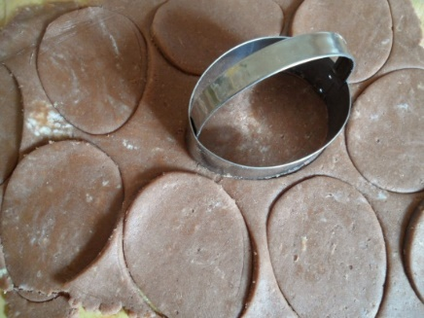
Решение.
Я провела следующий эксперимент: взяла три куска теста, раскатала их в три отдельных круга с диаметром 50 см, первый круг теста я разделила с помощью круглой формочки и получила 58 печенюшек, второй – с помощью эллипсовидной формочки и получила 70 печенюшек, третий – с помощью квадратной формочки и получила 65 печенюшек.
Общему множеству исходов будет соответствовать площадь круга теста: G=S_{о}=π⋅r²=3,14⋅25²=1962,5 см². Множеству благоприятствующих исходов соответствует общая площадь печенья:g₁=N⋅S_{о}=N⋅π⋅r², g₂=N⋅S_{о}=N⋅π⋅а/2⋅в/2, g₁=N⋅S□=N⋅а². По геометрическому определению вероятности: Р(А)=g/G, т. е. чем большеобщая площадь печенья, тем вероятность максимального использования теста выше. Это подтверждается вычислениями, которые оформлены в таблицу:
Условие | Размер, см |  | Площадь, см² | Количество, шт. | Вероятность
тесто: круг | 25,0 |  | 1962,5 | 1 | -
формочка: круг | 3,0 |  | 28,3 | 58 | 0,835
формочка: эллипс | 4,0 | 7,9 | 24,8 | 70 | 0,885
формочка: квадрат | 4,7 |  | 22,1 | 65 | 0,732
Из таблицы видно, что вероятность максимального использования теста будет в случае эллипсовидного печенья.
Задача № 4.В детской комнате размерами 4,0х5,0 разбросаны мелкие детали от конструктора «Лего». Мама может увидеть детали не дальше, чем за 2 м от себя. Какова вероятность того, что мама, встав в центре комнаты, заметит разбросанные детали от конструктора, и у нас с братом будут неприятности? Как изменяться наши шансы на наказание, если мама остановится в дверях, которые находятся в углу комнаты?
Решение.
Общему множеству исходов будет соответствовать площадь прямоугольника: G=S□=4,0⋅5,0=20,0 м².Множеству благоприятствующих исходов (когда мама увидит детали конструктора, встав в центре комнаты) соответствует площадь кругаg=S_{о}=π⋅r²=3,14⋅2²=12,56 м². По геометрическому определению вероятности: Р(А)=g/G=12,56/20,0=0,628 м², т. е. наше наказание очень вероятное событие.
g
G
Если мама остановится в дверях, которые находятся в углу комнаты, то множеству благоприятствующих исходов (когда мама увидит детали конструктора)соответствует сектор, составляющий ¼ от площади кругаg=¼⋅S_{о}=¼⋅π⋅r²=¼⋅3,14⋅2²=3,14 м². По геометрическому определению вероятности: Р(А)=g/G=3,14/20,0=0,157 м². И теперь наше наказание становится маловероятным событием.
g
G

Заключение.
Изучая литературные источники и анализируя полученную информацию, я познакомилась со специфическим методов для решения задач, которые возникают при рассмотрении случайных величин, а именно с понятиями теории вероятности и, в частности, с геометрическим определением вероятности. Также я выяснила, что методы теории вероятностей применяются во многих сферах и областях жизни. В результате проделанной работы я смогла применить полученные знания и навыки для принятия решений в условиях неопределенности повседневной жизни, и тем самым доказала, что практическое применение теории вероятностей велико.

СПИСОК ЛИТЕРАТУРЫ

- Теория вероятностей и статистика. – 2-е изд., переработанное. – М.: МЦНМО: учебники», 2008. – 256 с.: ил.
- Теории вероятностей и математическая статистика в примерах и задачах с применением Excel / , . – Изд. 4-е. – Ростов н/Д: Феникс, 2006. – 475 с.: ил. – (Высшее образование).
- Пятьдесят занимательных вероятностных задач с решениями. Пер. с англ./Под ред. . 3-е изд. – М.: Наука, Главная редакция физико-математической литературы, 1985. – 88 с.
- Сборник задач по теории вероятностей: Учеб. Пособие для вузов./, , – 2-е изд., испр. И доп. – М.: Наука. Гл. ред. Физ.-мат. Лит. – 1989. – 320с.
- Факультативный курс по математике: Теория вероятностей: Учеб. Пособие для 9-11 кл. сред. шк./ – 3-е изд. перераб. – М.: Просвещение, 1990. – 160 с.
- Е.А.Бунимович, В.А.Булычев «Вероятность и статистика в курсе математики общеобразовательной школы» - Москва, «Педагогический университет «Первое сентября», 2005
- М.Кендаль, П.Моран «Геометрические вероятности» - Москва, «Наука», 1972
- А.Г.Мордкович, П.В.Семенов «Алгебра и начала математического анализа. Профильный уровень. Учебник, часть 1. 11 класс» - Москва, «Мнемозина», 2009
- З.А.Скопец «Дополнительные главы по курсу математики» - Москва, «Просвещение», 1974
- Л.А.Трофимова. План-конспект «Геометрическая вероятность»
- А.Шень «Вероятность: примеры и задачи» - Москва, Издательство «МЦНМО», 2007.

